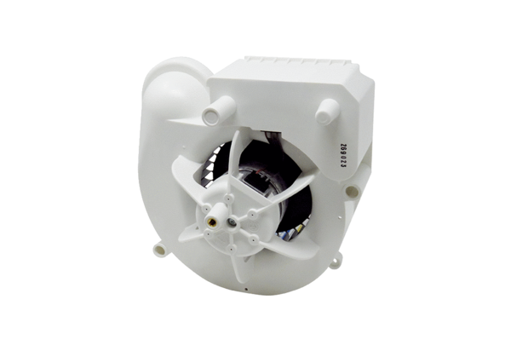Вентиляторный узел VE ER-APB 100Ассортимент: B
Номер артикула: E084.0176.0000Изготовитель: MAICO

